Trò Chơi Lăn Bóng Bằng Tay – Niềm Vui Ngoài Trời Của Học Sinh
Trong trò chơi dân gian hôm nay, các em học sinh lớp 1A4 Trường Tiểu học Giang Biên đã tham gia một trò chơi vui nhộn và đầy thử thách mang tên "Lăn bóng bằng tay". Trò chơi không chỉ giúp các em rèn luyện thể lực mà còn là cơ hội để các em phát triển kỹ năng phối hợp, tinh thần đồng đội và khả năng tập trung.
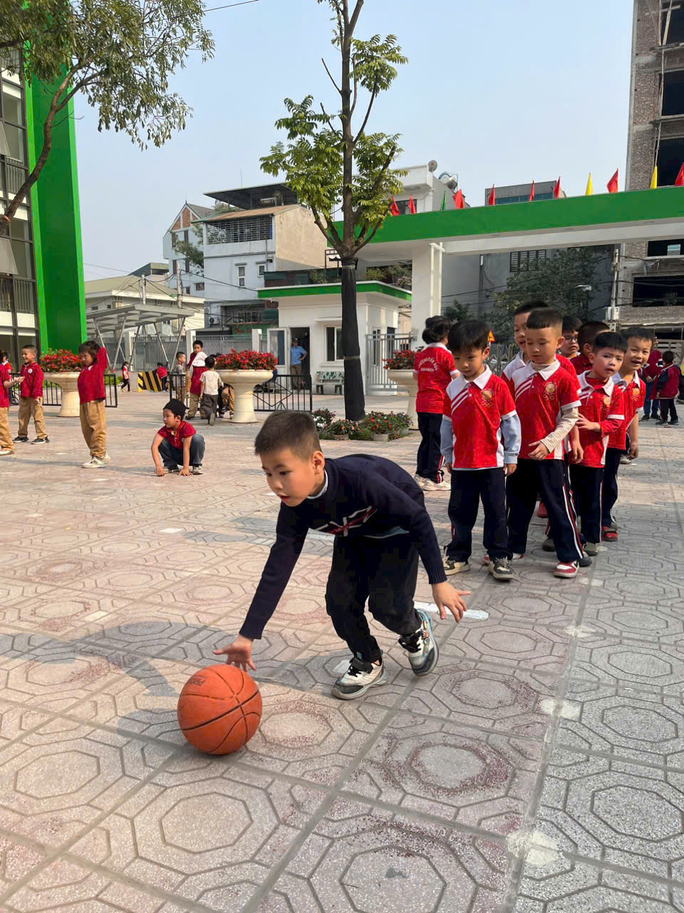
Cách chơi rất đơn giản: mỗi em sẽ đứng tại một điểm xuất phát, dùng tay lăn một quả bóng từ đầu đến đích. Tuy nhiên, điều thú vị là các em phải lăn bóng sao cho quả bóng không bị lệch hướng, không bị lăn ra ngoài vạch quy định, và phải hoàn thành trong thời gian nhanh nhất có thể.
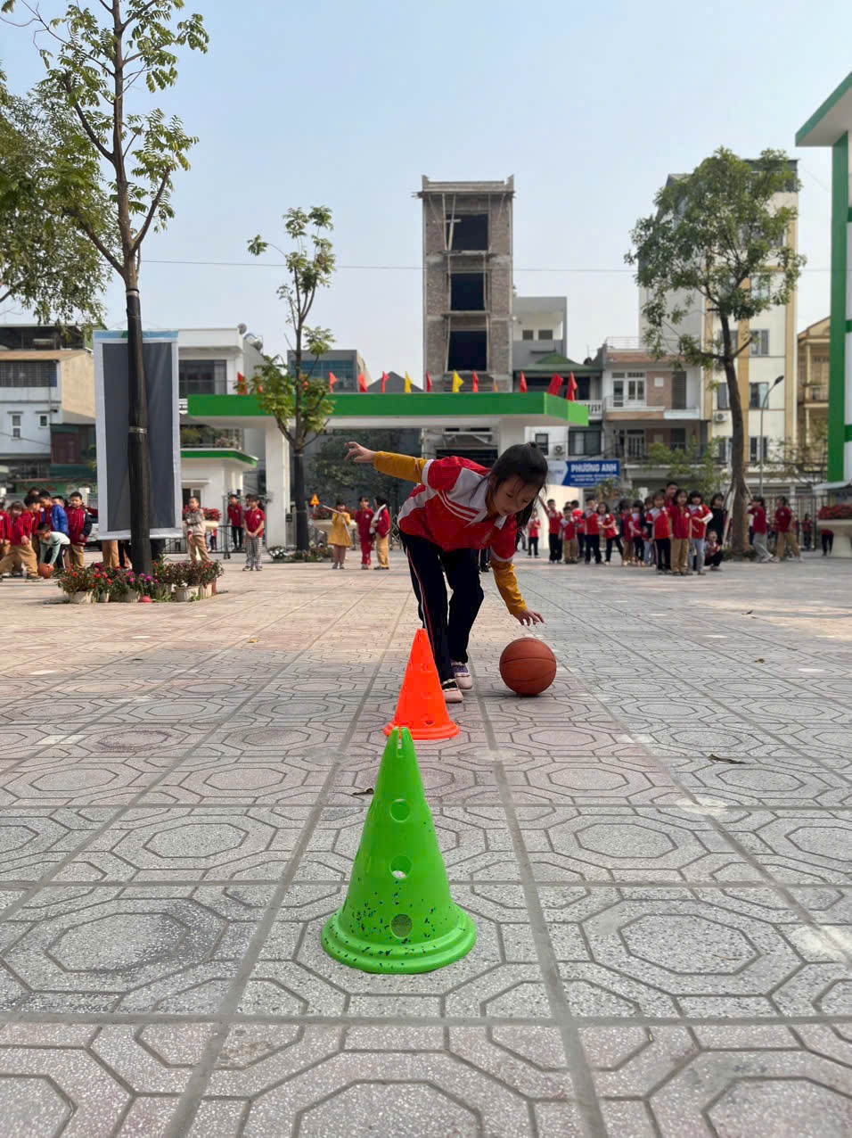
Các em lớp 1A4 rất hào hứng tham gia trò chơi, khuôn mặt ai cũng đầy quyết tâm. Có bạn cẩn thận từng chút một để giữ bóng lăn đúng hướng, có bạn lại đầy phấn khích khi bóng lăn nhanh và xa. Từng tiếng cười vang lên khi các bạn hoàn thành thử thách hoặc khi bóng lăn ra ngoài đường đua, tạo nên không khí thật vui vẻ và gần gũi.
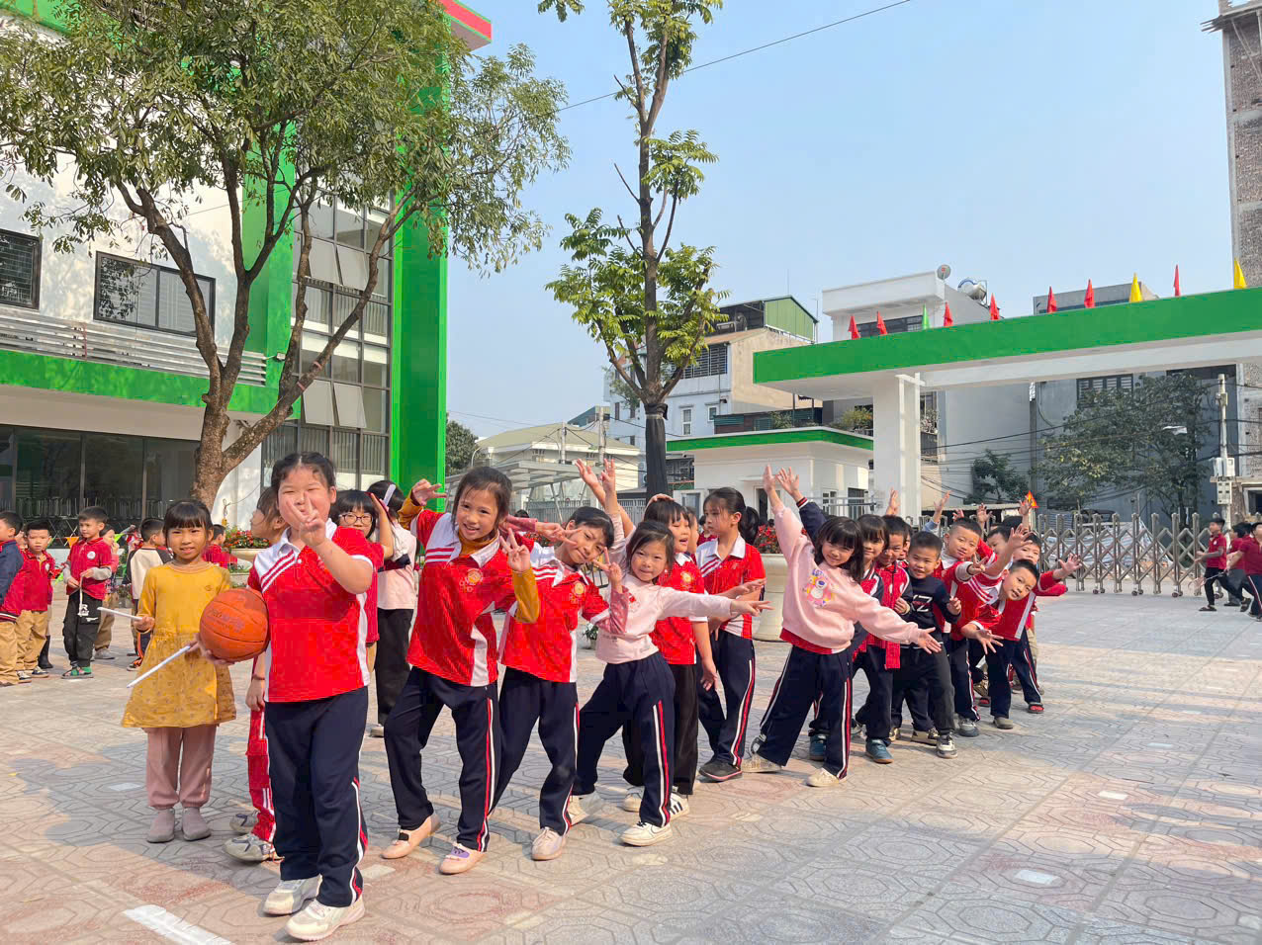
Trò chơi "Lăn bóng bằng tay" không chỉ mang đến những phút giây thư giãn mà còn giúp các em rèn luyện sự kiên nhẫn, tinh thần đồng đội và khả năng làm việc nhóm. Đây cũng là một hoạt động bổ ích trong các giờ thể dục, giúp các em yêu thích vận động, cải thiện sức khỏe và gắn kết tình bạn.

